POWERFIT
Sistema de gestión de gimnasio
Manual de Usuario
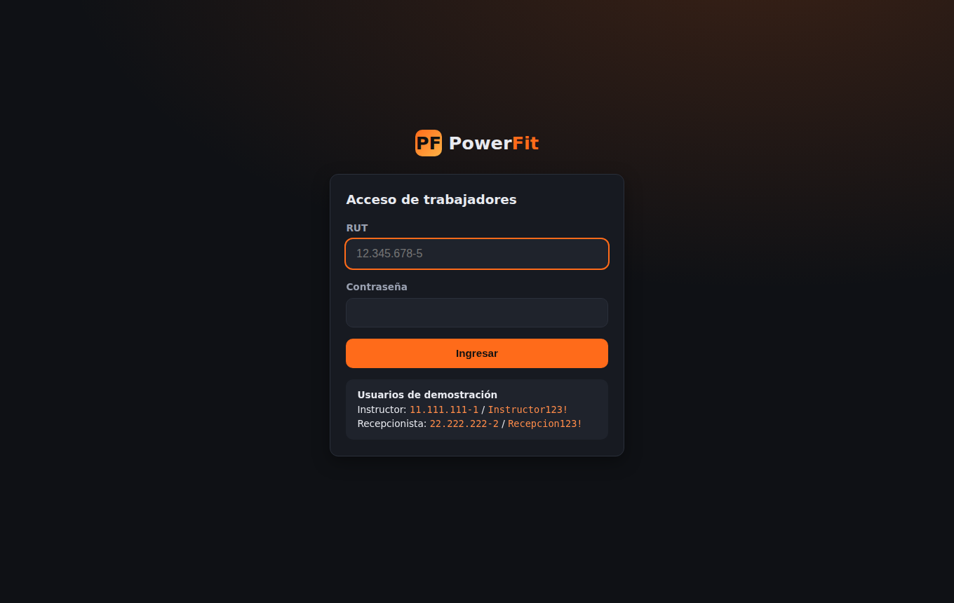
Programación Orientada a Objeto Seguro · TI3V21 · 114-2B-F1
Integrantes: Javier Ojeda · Javier Concha
25 de septiembre de 2026

Contenido
1. ¿Qué es PowerFit? Qué resuelve y roles de usuario
2. Instalación y puesta en marcha Windows con doble clic, comandos y usuarios de demostración
3. Iniciar y cerrar sesión Acceso, seguridad y panel principal
4. Funciones de la recepcionista Socios, inscripciones, cobros, control de ingreso y suplementos
5. Funciones del instructor Clases y asistencia
6. Reglas del negocio Cupos, precios y membresías
7. Mensajes frecuentes y solución Qué significa cada aviso
8. Guion de demostración Recorrido de 5 minutos para presentar

1. ¿Qué es PowerFit?
PowerFit es un sistema web para administrar un gimnasio que ofrece tres tipos de clase (Yoga, Spinning y Crossfit). Reemplaza el registro manual y controla automáticamente las reglas del negocio: cupos de las clases, vigencia de las membresías, cobro de mensualidades y venta de suplementos importados.

1.1 Qué resuelve
Necesidad del gimnasio | Qué hace el sistema
Tres tipos de clase con cupo y duración distintos | Cada tipo calcula sus cupos disponibles con su propia regla y lo muestra con una barra de color
Instructores y recepcionistas con funciones distintas | Cada trabajador entra con su RUT y solo ve las opciones de su rol
Validar el RUT del socio | Rechaza RUT mal escritos antes de crear la ficha (algoritmo módulo 11)
Reservar varias clases en el mes | Una sola inscripción mensual agrupa todas las clases del socio con su detalle y total
No sobrepasar cupos ni dejar entrar a morosos | Bloquea clases llenas y niega el ingreso con membresía vencida
Suplementos cotizados en dólares | Calcula el precio en pesos con el dólar del día

1.2 Roles de usuario
Rol | Puede | No puede
Recepcionista | Registrar socios, crear inscripciones mensuales, cobrar, anular inscripciones no pagadas, vender suplementos y controlar el ingreso | Crear, editar ni eliminar clases
Instructor | Crear, editar y eliminar sus propias clases, ver sus clases y marcar asistencia, controlar el ingreso | Gestionar socios, cobrar ni vender. Tampoco modificar clases de otro instructor

2. Instalación y puesta en marcha

2.1 Opción rápida en Windows (sin comandos)
- Descarga el proyecto en ZIP desde github.com/javijavierojeda-hash/gym-powerfit → botón verde Code → Download ZIP.
- Haz clic derecho sobre el ZIP → "Extraer todo".
- Abre la carpeta y haz doble clic en iniciar_windows.bat.
- Si Windows muestra "Windows protegió su PC", presiona "Más información" → "Ejecutar de todas formas".
- Si no tienes Python, el archivo lo instala solo. En ese caso cierra la ventana y vuelve a hacer doble clic.
- La primera vez instala las dependencias (≈ 1 minuto). Luego se abre el navegador en http://localhost:5000.
Importante: la ventana negra es el servidor. No la cierres mientras usas el sistema; ciérrala cuando termines.

2.2 Opción con comandos (Windows, Mac o Linux)
Requiere Python 3.10 o superior. En una terminal:
git clone https://github.com/javijavierojeda-hash/gym-powerfit.git
cd gym-powerfit
python -m venv .venv
.venv\Scripts\activate (Mac/Linux: source .venv/bin/activate)
pip install -r requirements.txt
python app.py

2.3 Usuarios de demostración
El sistema se entrega con datos de ejemplo (12 socios, 6 clases, inscripciones y suplementos) para poder probarlo de inmediato:
Rol | Nombre | RUT | Contraseña
Recepcionista | Valentina Soto | 22.222.222-2 | Recepcion123!
Instructora | Camila Rojas | 11.111.111-1 | Instructor123!
Instructor | Diego Muñoz | 17.654.321-3 | Instructor123!

Volver a los datos iniciales: cierra el servidor, borra el archivo powerfit.db de la carpeta del proyecto y vuelve a iniciar. Se crea una base nueva con los datos de ejemplo.

3. Iniciar y cerrar sesión
- Abre http://localhost:5000 (o la dirección publicada en internet).
- Escribe tu RUT (con o sin puntos) y tu contraseña.
- Presiona Ingresar. Verás el panel principal con el menú de tu rol a la izquierda.
Figura 1. Pantalla de inicio de sesión.

Medidas de seguridad que verás
- Si el RUT o la contraseña son incorrectos, el mensaje es siempre el mismo ("RUT o contraseña incorrectos"), para no revelar qué RUT existen.
- Tras 5 intentos fallidos el RUT queda bloqueado por 5 minutos.
- La sesión expira automáticamente a las 2 horas.
- Para salir usa el botón Cerrar sesión, abajo en el menú lateral.

3.1 Panel principal
Muestra el resumen del mes: socios con membresía vigente, inscripciones, pagos pendientes, lo recaudado y las clases con su ocupación. La recepcionista ve todas las clases; el instructor solo las suyas.
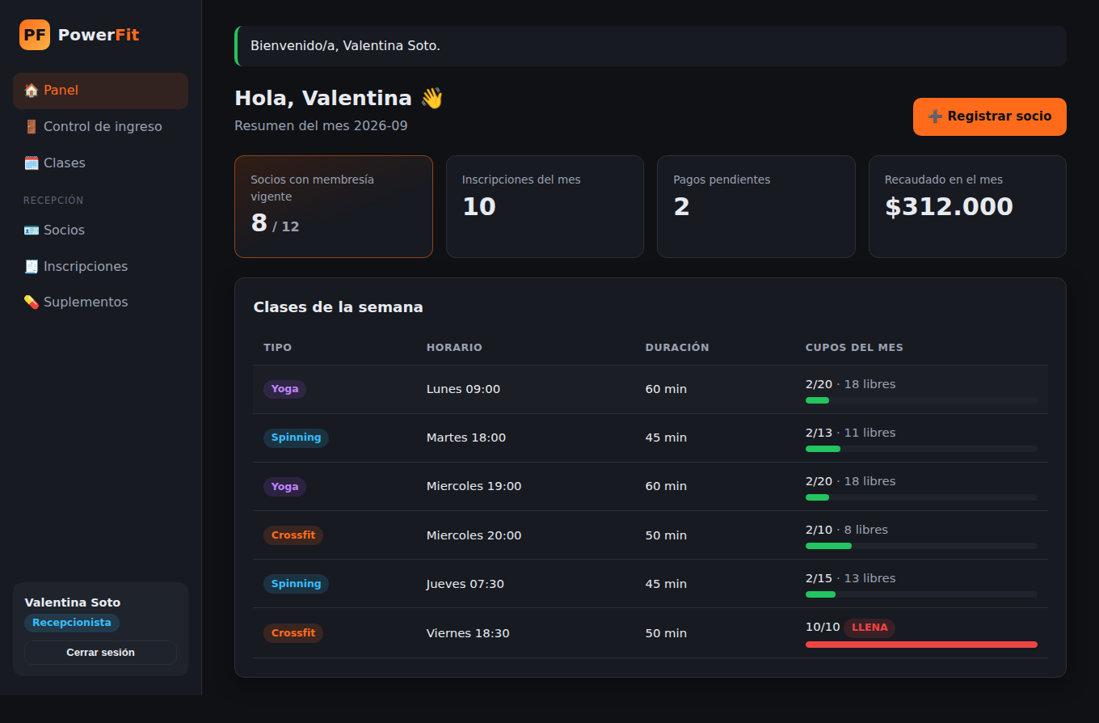
Figura 2. Panel de la recepcionista.
La barra de cupos cambia de color: verde = hay cupo, amarilla = quedan pocos (70% o más), roja / LLENA = sin cupos.

4. Funciones de la recepcionista

4.1 Registrar un socio nuevo
- Menú Socios → botón Registrar socio.
- Escribe el RUT (acepta 12.345.678-5, 12345678-5 o 123456785) y el nombre completo.
- Presiona Crear ficha. El sistema te lleva directo a crear su inscripción mensual.
Si el RUT está mal escrito (dígito verificador incorrecto) o ya existe, la ficha no se crea y aparece un aviso en rojo:
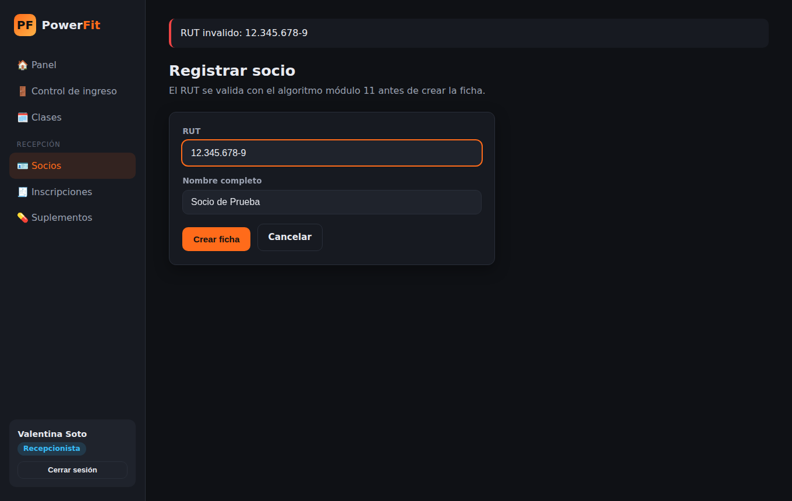
Figura 3. RUT rechazado por dígito verificador incorrecto.
Membresía inicial: un socio recién registrado queda "Pendiente de pago". No puede ingresar al gimnasio hasta que se cobre su primera mensualidad.

4.2 Buscar socios y ver su ficha
En Socios se listan todos con el estado de su membresía. Puedes buscar por nombre o RUT. Con Ver ficha se abre el detalle: membresía, inscripciones y botones de cobro.
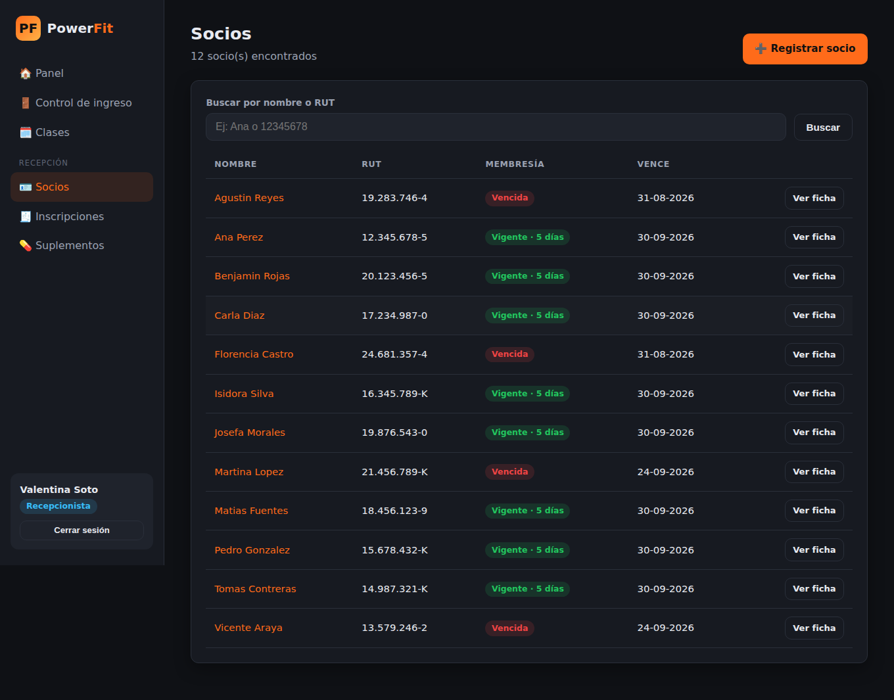
Figura 4. Listado de socios con estado de membresía.

4.3 Crear una inscripción mensual
Una inscripción agrupa todas las clases que el socio reservó para el mes (por ejemplo, Yoga los lunes y Crossfit los miércoles).
- Menú Inscripciones → Nueva inscripción (o desde la ficha del socio).
- Escribe el RUT del socio, elige el mes (actual o siguiente) y presiona Buscar socio.
- Marca las clases que reservará. El total mensual se calcula al instante.
- Presiona Guardar inscripción.
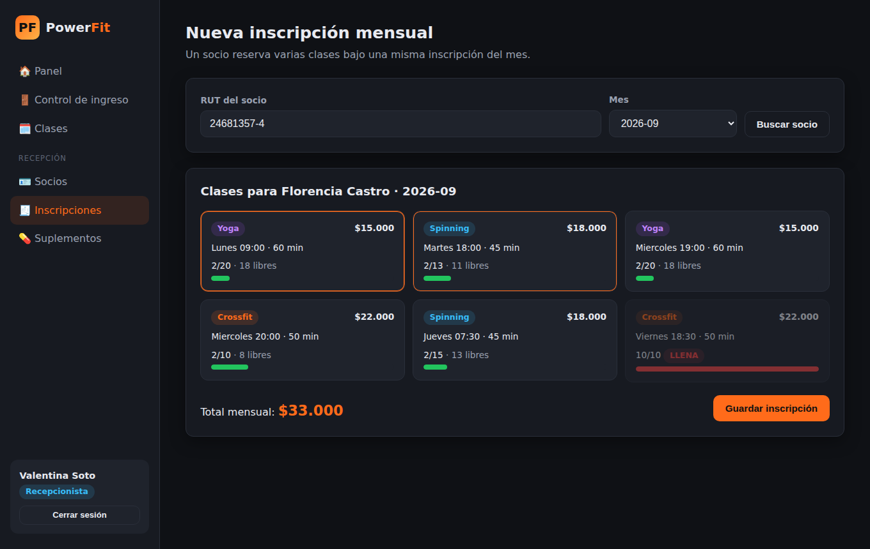
Figura 5. Selección de clases con total en vivo. La clase llena aparece bloqueada.
Situación | Qué hace el sistema
Una clase está llena | Aparece desactivada con la etiqueta LLENA y no se puede marcar
La clase se llenó mientras llenabas el formulario | Muestra "La clase ya alcanzó su cupo máximo" y no guarda nada de la inscripción
El socio ya tiene inscripción ese mes | Lo informa y ofrece ir a su ficha (una inscripción por socio y mes)
No marcas ninguna clase | Pide reservar al menos una

4.4 Cobrar la mensualidad o anular
En la ficha del socio, cada inscripción pendiente tiene dos botones:
- Cobrar $monto: registra el pago y deja la membresía vigente hasta el último día de ese mes. No se puede cobrar dos veces.
- Anular: elimina una inscripción NO pagada y libera los cupos. Las pagadas no se pueden anular.
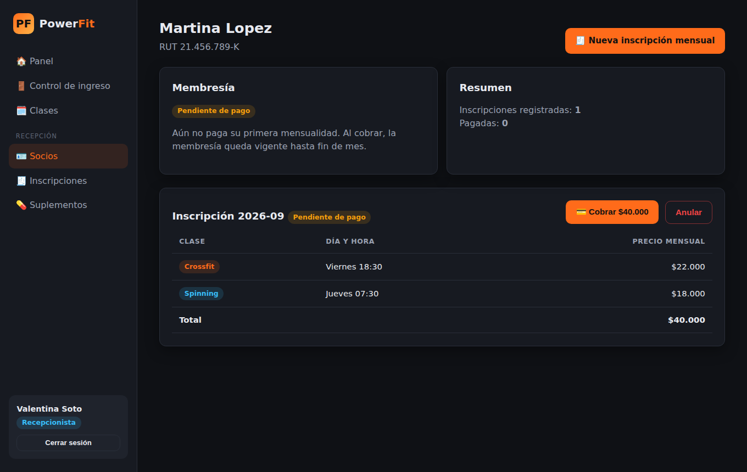
Figura 6. Ficha de socio con inscripción pendiente de pago.

4.5 Control de ingreso al gimnasio
Menú Control de ingreso: escribe el RUT del socio y presiona Verificar.
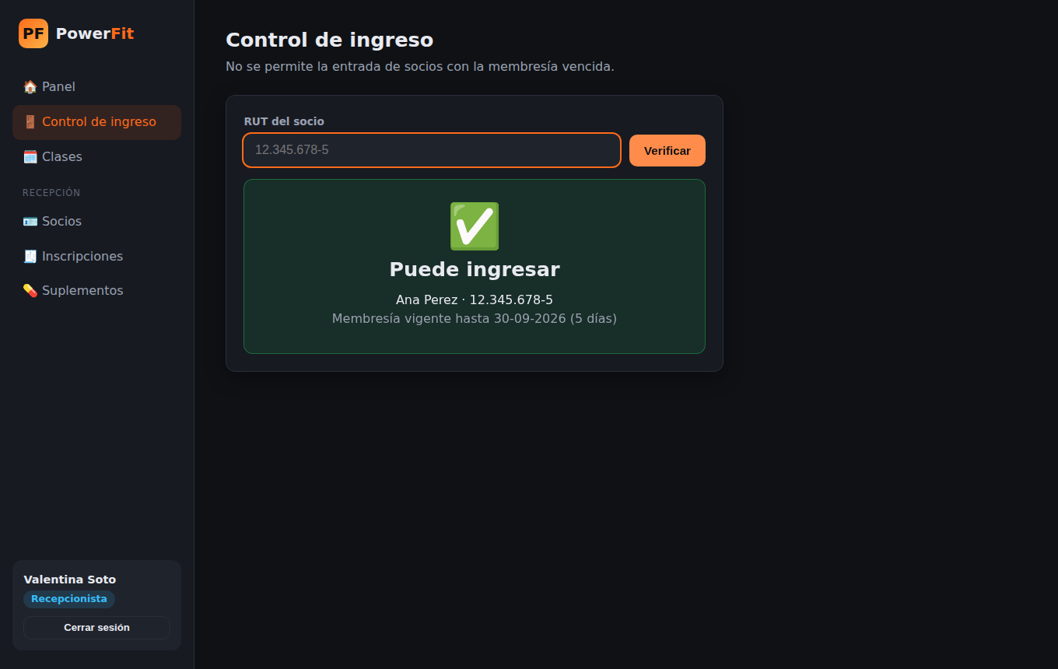
Figura 7. Membresía vigente: el socio puede ingresar.
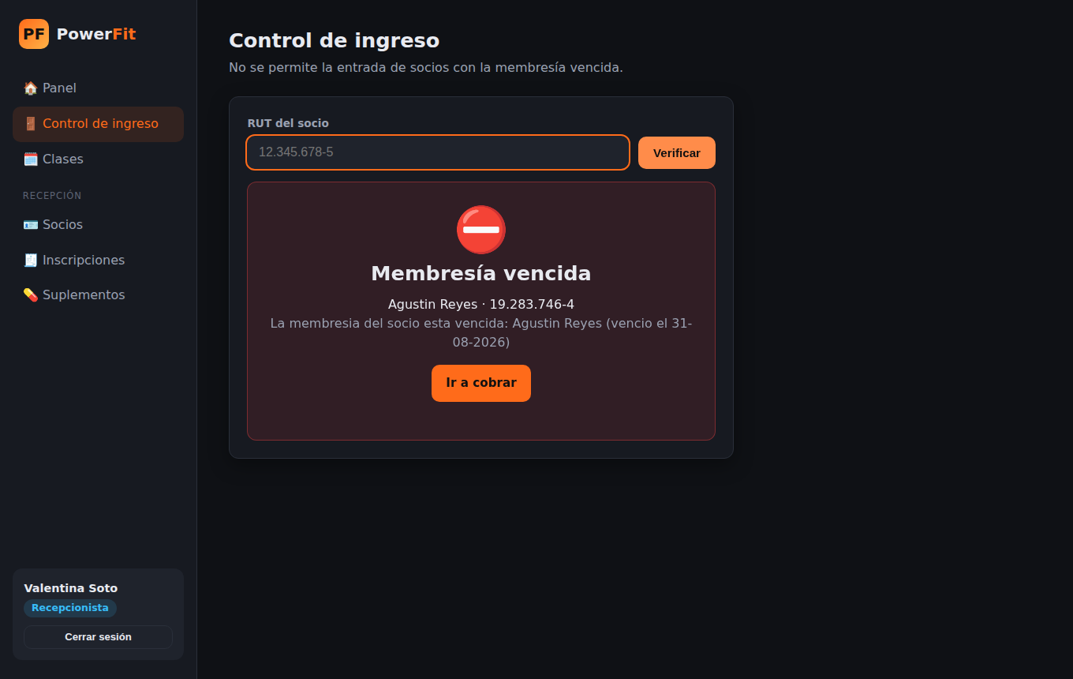
Figura 8. Membresía vencida: se niega el ingreso y se ofrece ir a cobrar.

4.6 Venta de suplementos
Menú Suplementos. Muestra el valor del dólar del día y el precio en pesos de cada producto (precio en USD × dólar).
- Escribe la cantidad en la fila del producto.
- Presiona Vender. Se descuenta el stock y la venta queda en "Últimas ventas".
Etiqueta del dólar | Significado
mindicador.cl (verde) | Valor real del día, obtenido de la API pública del Banco Central
Valor de respaldo (amarillo) | La API no respondió; se usa el último valor real guardado
Valor por defecto (rojo) | Nunca se pudo consultar la API (sin internet); se usa $950

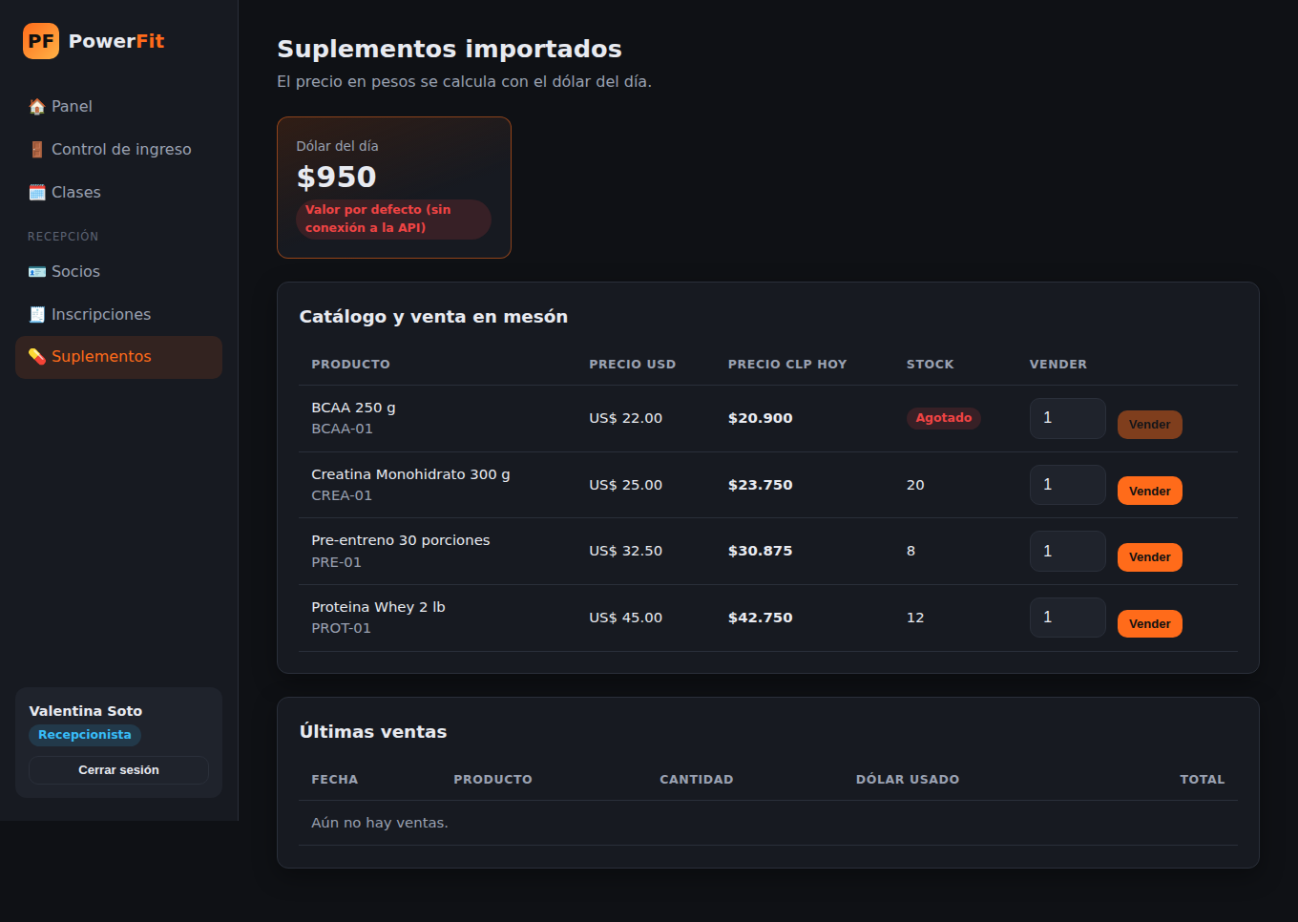
Figura 9. Catálogo de suplementos con precio según el dólar del día.

5. Funciones del instructor

5.1 Ver las clases
Menú Clases: lista todas las clases con su instructor, duración y cupos. Solo en tus clases aparecen los botones Editar y Eliminar.
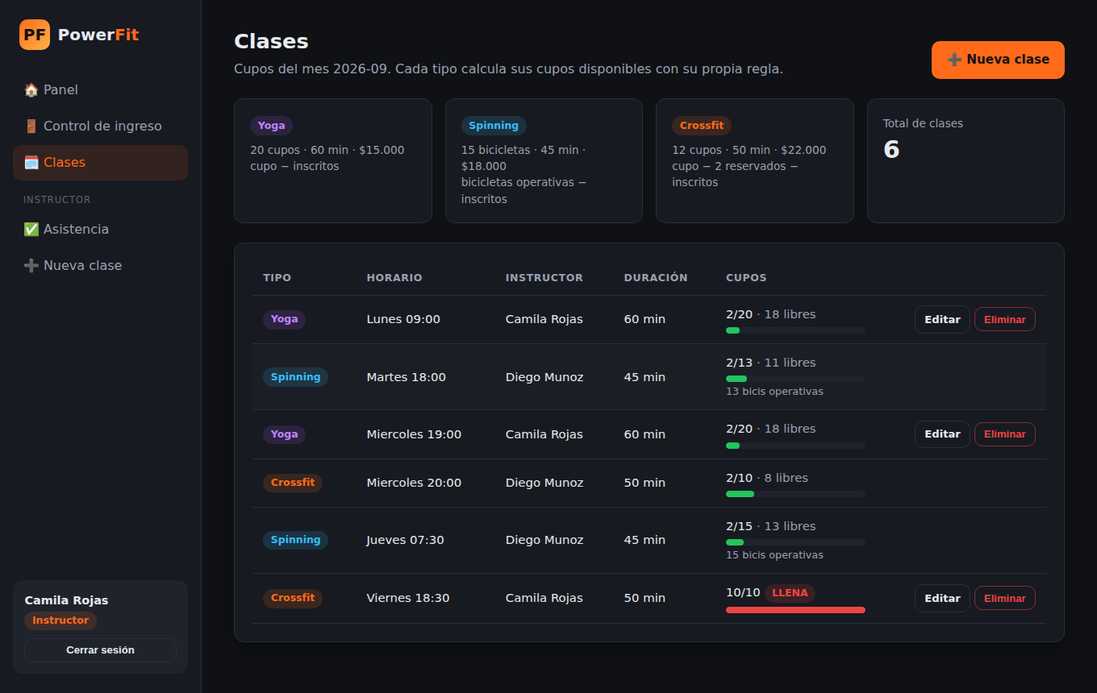
Figura 10. Clases con la regla de cupos de cada tipo.

5.2 Crear, editar o eliminar una clase
- Menú Nueva clase.
- Elige el tipo (Yoga, Spinning o Crossfit), el día y la hora de inicio.
- Si es Spinning, indica cuántas bicicletas están operativas (una bicicleta en mantención reduce el cupo).
- Presiona Guardar. La clase queda asignada a ti.
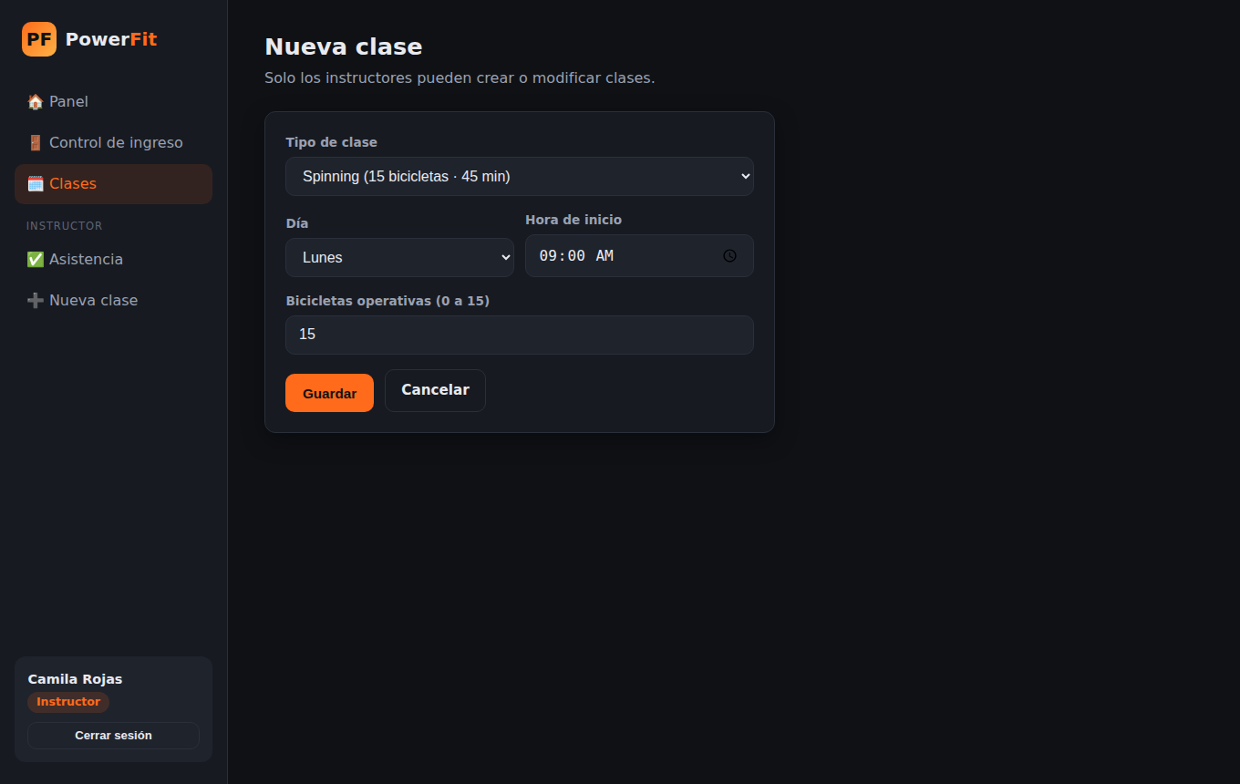
Figura 11. Formulario de nueva clase.
Para cambiar el horario usa Editar. Una clase con socios inscritos no se puede eliminar, para no perder el historial de cobros.

5.3 Marcar asistencia
- Menú Asistencia → elige una de tus clases.
- Verás la lista de socios inscritos ese mes con el estado de su membresía.
- Presiona Marcar presente en cada socio que asistió (o Quitar si te equivocaste).
Regla: si el socio tiene la membresía vencida, el sistema no permite marcar su asistencia.

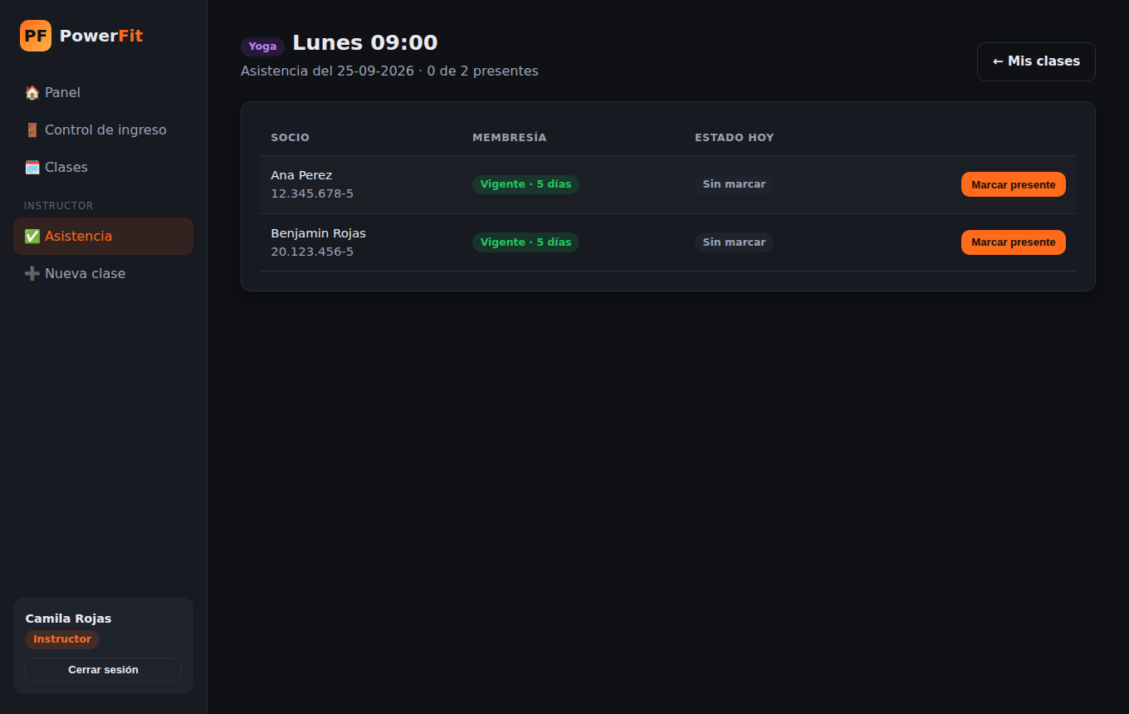
Figura 12. Lista de asistencia de una clase.

6. Reglas del negocio

6.1 Tipos de clase
Clase | Cupo | Duración | Precio mensual | Cupos disponibles
Yoga | 20 | 60 min | $15.000 | cupo − inscritos
Spinning | 15 bicicletas | 45 min | $18.000 | bicicletas operativas − inscritos
Crossfit | 12 | 50 min | $22.000 | cupo − 2 reservados (clases de prueba) − inscritos

6.2 Membresía e inscripciones
- El total de la inscripción es la suma del precio mensual de cada clase reservada.
- Al cobrar, la membresía queda vigente hasta el último día del mes pagado.
- Los cupos se cuentan por mes: al comenzar un mes nuevo, las clases vuelven a tener todos sus cupos.
- Un socio tiene una sola inscripción por mes; se puede inscribir el mes actual o el siguiente.
- Solo pueden ingresar al gimnasio los socios con la membresía vigente.

7. Mensajes frecuentes y solución
Mensaje | Causa | Qué hacer
RUT invalido | El dígito verificador no corresponde o el formato es incorrecto | Revisa el RUT con el carnet del socio
Ya existe un socio con RUT… | El socio ya está registrado | Búscalo en Socios
La clase ya alcanzó su cupo máximo | La clase se llenó | Elige otra clase u otro horario
La membresía del socio está vencida | No ha pagado la mensualidad | Cobrar la inscripción en su ficha
Stock insuficiente | No quedan unidades suficientes | Vender una cantidad menor
403 – No tienes permiso | La acción no corresponde a tu rol | Pídesela al rol correspondiente
Demasiados intentos fallidos | 5 contraseñas incorrectas seguidas | Espera 5 minutos
Formulario expirado o inválido | La sesión cambió o la página era antigua | Recarga la página e intenta de nuevo
No se puede eliminar: la clase tiene socios inscritos | Hay reservas asociadas | Espera al mes siguiente o anula las inscripciones no pagadas

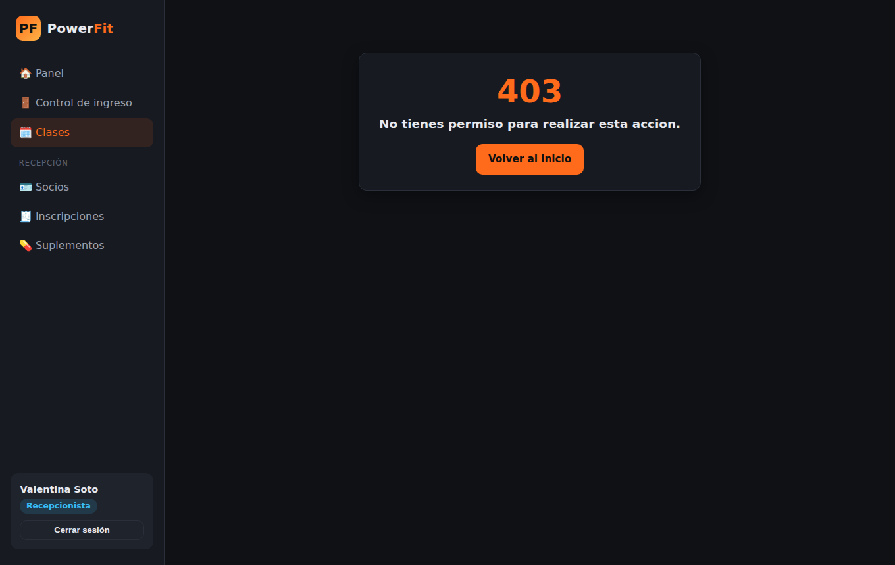
Figura 13. Página de acceso denegado (recepcionista intentando crear una clase).

8. Guion de demostración (5 minutos)
Recorrido sugerido para presentar el prototipo, cubriendo los 6 requerimientos:
# | Acción | Requerimiento demostrado
1 | Entrar como recepcionista y mostrar el panel | Roles de trabajador (2)
2 | Registrar socio con RUT 12.345.678-9 → rechazado | Validación de RUT (3)
3 | Registrar el mismo socio con 11.222.333-9 → ficha creada | Validación de RUT (3)
4 | Crear su inscripción con Yoga y Spinning; mostrar Crossfit viernes LLENO | Inscripción mensual y cupo (4 y 5)
5 | Control de ingreso con su RUT → vencida; cobrar; volver a verificar → puede ingresar | Membresía vencida (5)
6 | Vender un suplemento y explicar el dólar del día | Suplementos en dólares (6)
7 | Escribir localhost:5000/clases/nueva → 403 | La recepcionista no crea clases (2)
8 | Entrar como instructora: ver reglas de cupo por tipo, crear una clase y marcar asistencia | Tipos de clase y polimorfismo (1)

